**每日作业卷**

**javaweb第3天**

**JavaScript**

传智播客.黑马程序员

# 关卡1

## 训练案例1

### 训练描述：【讲义1.2.2：基本语法】

一、定义一个函数，该函数的功能为：传入三个值，返回三个值中的最大值。

### 操作步骤描述

1. 定义函数
2. 完善方法体

## 训练案例2

### 训练描述：【讲义：第1章 案例：使用JS完成注册页面的校验】

一、基础页面见“关卡1-训练案例2”，编写代码实现：实现当点击“计算折扣”按钮时展示图2的效果。

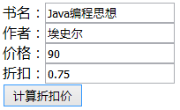

图1 “关卡1-训练案例2”基础页面

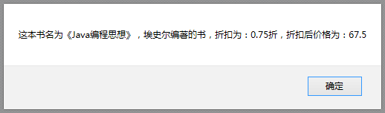

图2 “关卡1-训练案例2”要实现的效果

### 操作步骤描述

1. 为“计算折扣价”按钮添加点击事件
2. 为各标签添加属性id
3. 书写方法，实现方法体
   1. 根据id获取标签元素的值
   2. 根据页面效果拼接结果

## 训练案例3

### 训练描述：【讲义1.4:案例实现】

1. 根据下列要求写出校验邮箱的JS片段，要求如下：
2. 使用JS代码实现页面效果，页面效果图如下图3。
3. 如果邮箱格式正确，弹出提示框“恭喜，你输入的E-mail合法！”；如果邮箱格式不正确，弹出提示框“对不起，你输入的E-mail有误！”。
4. 提示：校验邮箱的正则表达式为：

/^([0-9a-zA-Z_-])+@([0-9a-zA-Z_-])+(\.[0-9a-zA-Z]+)$/

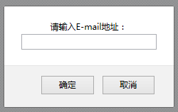

图3 邮箱校验界面效果图

### 操作步骤描述

（参见讲义1.4）

## 训练案例4

### 训练描述：【讲义Location对象和定时器】

1. 基础页面参见“关卡1-训练案例4”，实现5秒后跳转到主页的操作。



图4 “关卡1-训练案例4”基础页面效果图

### 操作步骤描述

1. 设置定时器
2. 编写定时器定时执行的函数

# 关卡2

## 训练案例1

### 训练描述：【讲义：1.2.2基本语法】

1. 基础页面见“关卡2-训练案例1”，根据页面上输入的行数和列数动态添加表格。

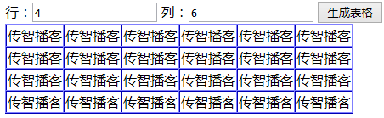

图6 “关卡2-训练案例1”效果图

### 操作步骤描述

1. 为“生成表格”按钮添加点击事件
2. 编写方法，实现功能：
   1. 获取用户输入的行和列的值
   2. 生成表格
   3. 获取div元素，并将表格赋值给div元素